
ХАРКІВСЬКИЙ РЕСПУБЛІКАНСЬКИЙ ЛІЦЕЙ-ІНТЕРНАТ СПОРТИВНОГО ПРОФІЛЮ

НАКАЗ

_______________ Харків № ______

Про моніторинг навчальних досягнень учнів 8-11 класів Харківського республіканського ліцею-інтернату спортивного профілю за підсумками І семестру 2023/2024 навчального року

Згідно річного плану роботи ліцею-інтернату на 2023/2024 навчальний рік з метою моніторингу якості освіти методистом ГУНБІНОЮ Світланою було проведено аналіз успішності і відвідування занять учнів 8-11 класів за І семестр 2023/2024 навчального року.
Результати навчальних досягнень учнів:
- 8 клас. У класі на кінець І семестру навчалося 9 учнів. Учні Іванченко М. і Олійник Д. мають оцінки високого і достатнього рівнів. Дейнека К. і Кісельов Д. мають в основному оцінки високого і достатнього рівнів та одну-дві – середнього: з курсу за вибором «Харківщинознавство» та географії, інформатики відповідно. По 8 оцінок початкового рівня мають Курков О. (українська мова, українська література, іноземна мова (англійська), алгебра, геометрія, географія, мистецтво, трудове навчання) і Некрасов І. (українська мова, українська література, історія України, географія, фізика, мистецтво, трудове навчання, курс за вибором «Харківщинознавство»); учень Золотько Н. має 2 оцінки початкового рівня з фізики і мистецтва; Моргун К. має одну оцінку початкового рівня з української мови.
Учні Курков О., Некрасов І., Золотько Н., Моргун К. потребують контролю за станом навчанням.
- 9 клас. У класі на кінець І семестру навчався 21 учень.
Оцінки високого рівня та дві оцінки достатнього рівня (англійська мова та біологія) має Мухін Руслан. Оцінки високого та достатнього рівнів мають 7 учнів: Готовицький А.,Єгоров С.,Калашник І.,Кірін Д., Красова О., Кривонос О., Переляєва К. Ще 2 учні мають в основному оцінки достатнього рівня та по одній-дві оцінки середнього рівня: Дрикіна А. (фізика), Матвієнко Т. (фізика, інформатика). Більшість учнів навчається на середньому рівні. Є у класі такі учні, які мають оцінки початкового рівня: 5 оцінок – Миколайчук З. (українська мова, українська література, алгебра, географія, трудове навчання); 3 оцінки – Миколайчук В. (українська мова, алгебра, трудове навчання); 2 оцінки – Миколайчук А. (історія України, всесвітня історія, трудове навчання).
Потребує постійного контролю за станом навчання Миколайчук З.
- 10 клас. У класі на кінець І семестру навчалося 33 учні. Лубенська Н. має всі оцінки високого рівня, а Маковецька С. – майже всі оцінки високого рівня та дві оцінки достатнього з іноземної мови (англійської) та фізики. Мають оцінки достатнього та високого рівнів Аннєнкова О., Вороніна Т., Капітан С., Чистяков Д. У Ткачова С. майже всі оцінки високого та достатнього рівнів та одну оцінку середнього з курсу за вибором ««Моя громадянська свідомість. Запобігання корупції». Ряд учнів мають оцінки початкового рівня з предметів: 11 оцінок: Любота А. (громадянська освіта, захист України, іноземна мова (англійська), історія України, мистецтво, українська література, фізика, хімія, курс за вибором «Моя громадянська свідомість. Запобігання корупції», курс за вибором «Іноземна мова у професійному самовизначенні», курс за вибором «Основи ділового спілкування англійською мовою»); 10 - Демидов Д. (громадянська освіта, захист України, іноземна мова (англійська), історія України, українська література, фізика, хімія, курс за вибором «Моя громадянська свідомість. Запобігання корупції», курс за вибором «Іноземна мова у професійному самовизначенні», курс за вибором «Основи ділового спілкування англійською мовою»); 8 оцінок - Абдуллаєв Р. (громадянська освіта, захист України, історія України, мистецтво, українська література, фізика, хімія, курс за вибором «Моя громадянська свідомість. Запобігання корупції»); по 7 оцінок: Нікітін Н. (громадянська освіта, захист України, математика, мистецтво, українська література, фізика, курс за вибором «Моя громадянська свідомість. Запобігання корупції»), Шеховцов В. (громадянська освіта, захист України, історія України, українська література, фізика, хімія, курс за вибором «Моя громадянська свідомість. Запобігання корупції»); по 6 оцінок: Жданов Е. (громадянська освіта, захист України, історія України, математика, мистецтво, українська література), Кринська С. (громадянська освіта, захист України, мистецтво, українська література, фізика, курс за вибором «Моя громадянська свідомість. Запобігання корупції»); по 5 оцінок: Жданов П. (громадянська освіта, захист України, історія України, мистецтво, українська література), Кринська П. (громадянська освіта, захист України, мистецтво, українська література, курс за вибором «Моя громадянська свідомість. Запобігання корупції»); по 4 оцінки: Пасько А. (громадянська освіта, захист України, фізика, курс за вибором «Моя громадянська свідомість. Запобігання корупції»), Яковенко В. (історія України, математика, мистецтво, українська література); по 3 оцінки: Кочетов І. (захист України, мистецтво, українська література), Шкільов Я. (іноземна мова (англійська), курс за вибором «Іноземна мова у професійному самовизначенні», курс за вибором «Основи ділового спілкування англійською мовою»), Шкут А. (громадянська освіта, історія України, фізика); 2 оцінки – Вигорчук Д. (захист України, історія України); по 1 оцінці: Багмут Е. (захист України), Ганжа З. (історія України), Бойкова В. (курс за вибором «Моя громадянська свідомість. Запобігання корупції»), Тіщук Д. (захист України).
Потребують постійного контролю за станом навчання: Шеховцов В, Любота А., Демидов Д., Кринська П., Кринська С., Жданов Е., Жданов П., Нікітін Н., Пасько А., Яковенко В.
- 11 клас. У класі на кінець І семестру навчалося 24 учні. Бабак А. має всі оцінки високого рівня, а Керницька А. – майже всі оцінки високого рівня та одну оцінку достатнього з української мови. Має оцінки достатнього та високого рівнів Костів А. У Литвиненко Ю. і Алієвої Р. майже всі оцінки високого та достатнього рівнів та по декілька оцінок середнього – з української мови та історії України, курсу за вибором «Становлення української державності» відповідно. Мають оцінки початкового рівня: Лук’яненко Б. (всесвітня історія, географія, захист України), Бабак Д. (захист України, мистецтво), Баранник І. (захист України, мистецтво), Переверзєва П. (захист України, історія України), Костюченко М. (мистецтво), Чорний Н. (захист України).
Потребують постійного контролю за станом навчання: Бабак Д., Баранник І., Костюченко М., Куріленко В.
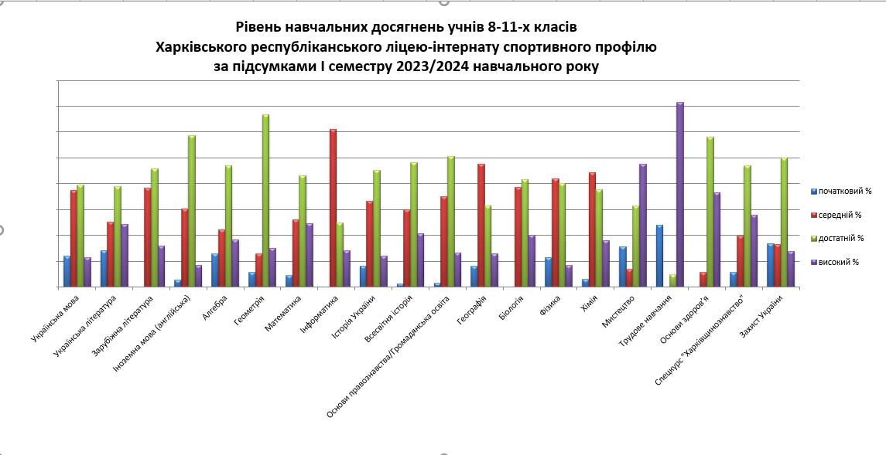

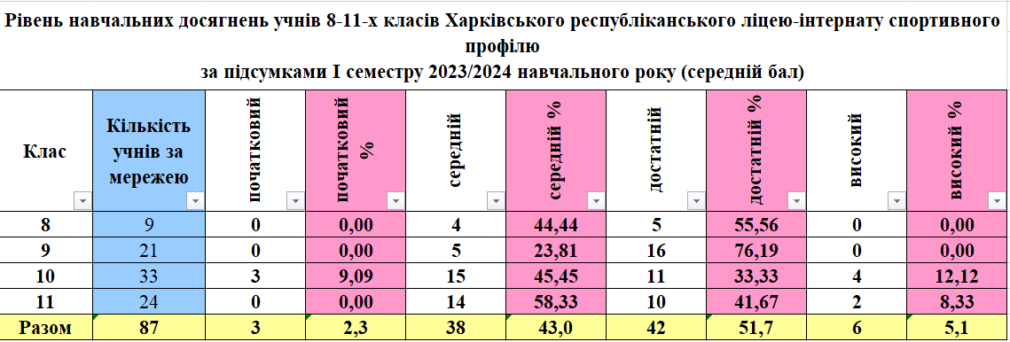

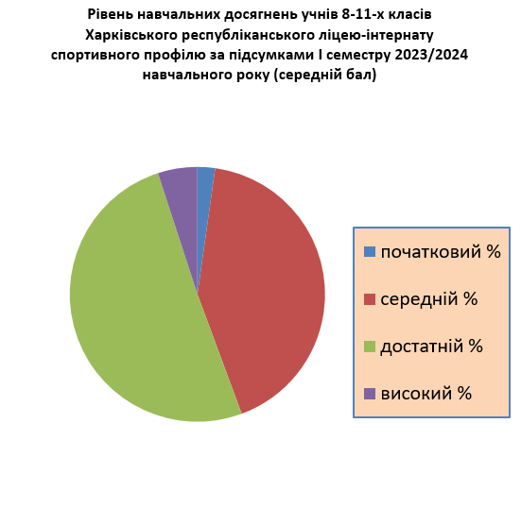
Клас | Середній бал  1 семестр 2022/2023 н.р.
8 | 7,1
9 | 7,9
10 | 6,4
11 | 7,0

Проаналізувавши стан успішності учнів окремо по класах, адміністрація дійшла висновку, що в кожному класі є резерв учнів, які б могли досягти свого основного рівня.
Аналіз якості рівня навчальних досягнень учнів показує, що причинами виникнення проблем щодо динаміки успішності є низька мотиваційна основа, недостатній моніторинговий супровід освітнього процесу, відсутня система роботи зі слабо встигаючими учнями, недостатній зв’язок вчителів із батьками. Фактором негативного впливу на рівень навчальних досягнень учнів залишається недостатнє володіння і практичне втілення таких важливих педагогічних компетентностей як комунікативна, компетентність самоосвіти і саморозвитку, продуктивної та творчої діяльності.
Питання навчальних досягнень учнів розглядалося на засіданні педагогічної ради ліцею-інтернату, постійно знаходиться на порядку денному нарад при директорові, де аналізуються причини слабкої успішності учнів.
З усіма учнями, які мають оцінки початкового рівня та їх батьками класними керівниками були проведені індивідуальні бесіди, вчителями – додаткові заняття з предметів, надані індивідуальні консультації та завдання. Робота педагогічного колективу із подолання освітніх втрат знаходиться на постійному контролі адміністрації ліцею-інтернату.
На підставі вище зазначеного

НАКАЗУЮ:

- Вчителям:

  - Виконувати неухильно вимоги Критеріїв оцінювання навчальних досягнень учнів.
Термін: упродовж 2023/2024 навчального року

  - Використовувати практичну спрямованість у викладанні предметів, залучати учнів до активної навчально-пізнавальної діяльності, реалізовувати в освітньому процесі міжпредметні зв’язки.
Термін: упродовж 2023/2024 навчального року

  - Застосовувати на уроках проектні технології, завдання на розвиток критичного мислення, дослідницько-пошукові завдання.
Термін: упродовж 2023/2024 навчального року

  - Продовжити роботу над впровадженням новітніх технологій навчання, урізноманітнювати форми організації освітнього процесу.
Термін: упродовж 2023/2024 навчального року

1.5.Спланувати роботу з обдарованими дітьми й учнями, які потребують допомоги.
Термін: до 08.01.2024

- Класним керівникам:

  - Забезпечити постійний контроль за охопленням навчанням учнів та їх відвідуванням навчальних занять.
Термін: упродовж 2023/2024 навчального року

  - З’ясовувати невідкладно причини по кожному конкретному випадку відсутності учнів на заняттях, тримати на контролі місце перебування дитини. Інформувати батьків або осіб, які їх замінюють.
Термін: упродовж 2023/2024 навчального року

  - Проводити класні виховні години і індивідуальні бесіди з підвищення мотивації учнів до навчання.
Термін: упродовж 2023/2024 навчального року

  - Тримати на постійному контролі учнів, які потребують особливої уваги, своєчасно повідомляти батьків про успішність учнів та стан відвідування ними онлайн-уроків.
Термін: упродовж 2023/2024 навчального року

3. Контроль за виконанням цього наказу покласти на методиста ГУНБІНУ Світлану.

В.о.директора Микола ГАЛАШКО

Візи:

Методист Світлана ГУНБІНА
«____»___________2023

Методист Юлія ПРОЙДАКОВА
«____»___________2023

Методист Наталія КАРІКОВА
«____»___________2023

